Лабораторная работа №9

Текстовой редактор vi

Сергей Михайлович Роман

Содержание

# Цель работы

Познакомиться с операционной системой Linux. Получить практические навыки работы с редактором vi, установленным по умолчанию практически во всех дистрибутивах.

# Задание

* 1.Ознакомиться с теоретическим материалом.
* 2.Ознакомиться с редактором vi.
* 3.Выполнить упражнения, используя команды vi.

Задание 1:

1. Создайте каталог с именем ~/work/os/lab06.
2. Перейдите во вновь созданный каталог.
3. Вызовите vi и создайте файл hello.sh vi hello.sh
4. Нажмите клавишу i и вводите следующий текст. #!/bin/bash HELL=Hello function hello { LOCAL HELLO=World echo $HELLO } echo $HELLO hello
5. Нажмитеклавишу Esc для перехода в командный режим после завершения ввода текста.
6. Нажмите : для перехода в режим последней строки и внизу вашего экрана появится приглашение в виде двоеточия.
7. Нажмите w (записать) и q (выйти), а затем нажмите клавишу Enter для сохранения вашего текста и завершения работы.
8. Сделайте файл исполняемым chmod +x hello.sh

Задание 2:

1. Вызовите vi на редактирование файла vi ~/work/os/lab06/hello.sh
2. Установите курсор в конец слова HELL второй строки.
3. Перейдите в режим вставки и замените на HELLO. Нажмите Esc для возврата вкомандный режим.
4. Установите курсор на четвертую строку и сотрите слово LOCAL.
5. Перейдите в режим вставки и наберите следующий текст: local, нажмите Esc для возврата в командный режим.
6. Установите курсор на последней строке файла. Вставьте после неё строку, содержащую следующий текст: echo $HELLO.
7. Нажмите Esc для перехода в командный режим.
8. Удалите последнюю строку.
9. Введите команду отмены изменений u для отмены последней команды.
10. Введите символ : для перехода в режим последней строки. Запишите произведённые изменения и выйдите из vi.

# Выполнение лабораторной работы

1. Прочитав материалы к лабораторной работе, приступаю к её выполнению. Создаю каталог с именем ~/work/os/lab06, затем перехожу в редактор vi в новом файле hello.sh (рис. - fig. 1):

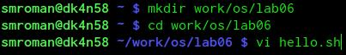

Figure 1: Создаю каталог lab06

2.Перехожу в режим вставки и записываю в файл необходимый текст(рис. - fig. 2):

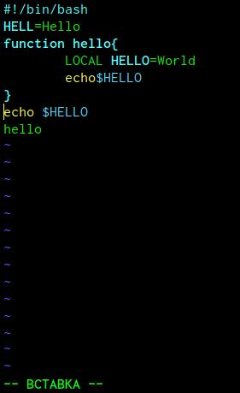

Figure 2: Запись текста в режиме вставки

1. Перехожу в режим командной строки, сохраняю изменения в файле и выхожу, командой :wq(рис. - fig. 3):

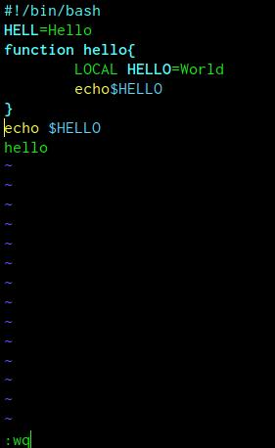

Figure 3: Сохранение и выход

1. Делаю файл hello.sh исполняемым(рис. - fig. 4):

Figure 4: Права на исполнение

Figure 4: Права на исполнение

1. Перехожу к выполнению Задания 2. Вызываю ранее созданный файл на редактирование(рис. - fig. 5):

Figure 5: Вызов файла на редактирование

Figure 5: Вызов файла на редактирование

1. Изменяю текст файла как в режиме вставки, так и в режиме командной строки по заданию, писаному выше. В итоге получаю изменённое содержимое файла, после чего сохраняю изменения и выхожу из vi(рис. - fig. 6):

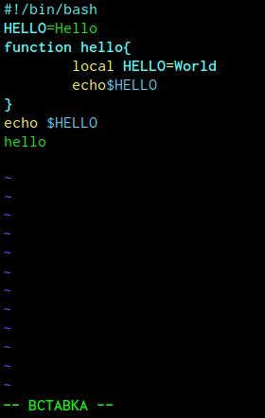

Figure 6: Итог редактирования

# Выводы

Сегодня я познакомился с редактором vi, в частности с режимом редактирования и режимом командной строки.